EVIDENCIAS, REFLEXIÓN Y OPORTUNIDADES DE MEJORA
Inicio:
Evidencia: | 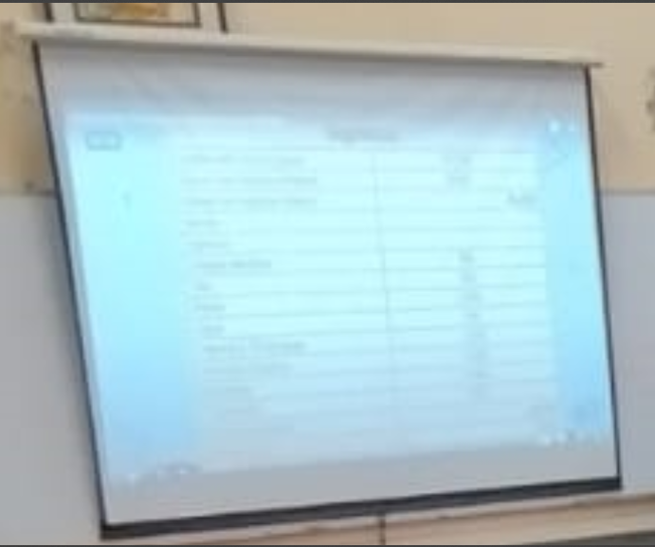
Reflexión: | Los estudiantes, a través de una lluvia de ideas, responden a preguntas diseñadas para activar sus conocimientos previos, con el objetivo de desarrollar nuevas soluciones en sus proyectos. Este proceso se facilita gracias a su dominio de la metodología de Design Thinking, la cual hemos trabajado en nuestra área de Educación para el Trabajo (EPT). El uso de esta metodología les permite no solo recordar conceptos, sino también aplicarlos de manera práctica y creativa, lo que refuerza su capacidad de análisis y resolución de problemas.

Desarrollo:
Evidencias en el taller: | 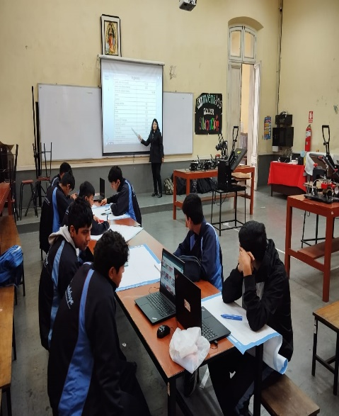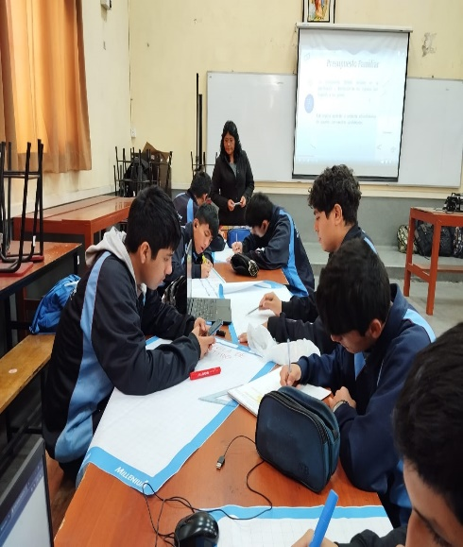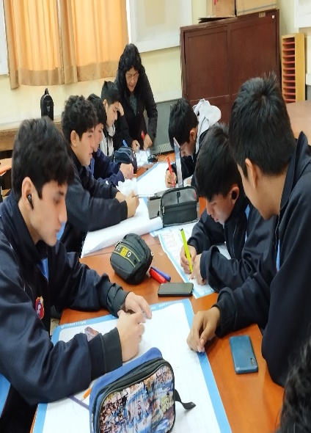
Reflexión: | Al responder preguntas relacionadas con su propuesta de proyecto de emprendimiento, los estudiantes refuerzan y ponen en práctica sus conocimientos mediante la metodología de Design Thinking. Este enfoque les ayuda a estructurar sus ideas, pero también pone de manifiesto la complejidad de analizar y formular estrategias de mejora. En particular, encuentran desafíos en las fases de prototipado y evaluación, ya que requieren una reflexión profunda sobre las necesidades del usuario y la viabilidad del producto. A pesar de estos retos, la metodología les ofrece herramientas clave para avanzar en sus proyectos y perfeccionar sus propuestas, fomentando así un aprendizaje práctico y significativo.

Cierre:
Evidencias en el taller: | 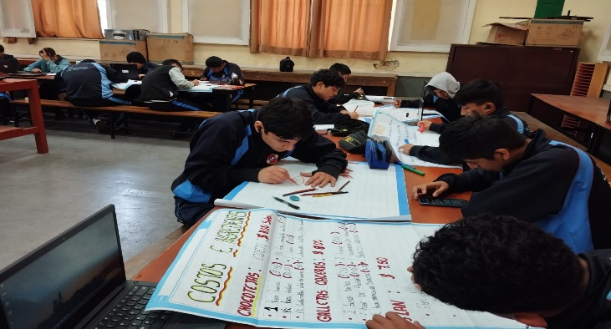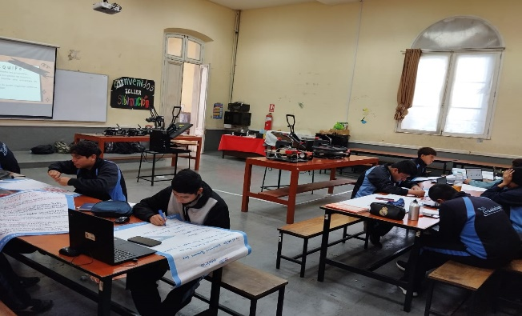
Reflexión: | He llegado a la conclusión de que la capacidad de crear una propuesta de valor está profundamente vinculada con la metodología del Design Thinking. En eventos como la feria de EPT, normalmente nos centramos en la presentación del producto, pero al aplicar esta metodología, no solo conceptualizamos el producto, sino que también ejecutamos la propuesta, integrando aspectos clave como el análisis financiero. Esto permite a los estudiantes desarrollar proyectos más sólidos y con mayor viabilidad. Considero que el Design Thinking no solo es una herramienta innovadora, sino también esencial para darle mayor sentido y relevancia a los trabajos presentados, ya que fomenta una visión integral que va más allá del simple desarrollo de un producto.

